Tutki alla olevia kuvia Kotkan sääennusteesta, joka on tehty 6.11.2020. Vastaa kysymyksiin.

Mitkä tekijät kuuluvat säähän? Löydätkö viisi asiaa?

Mistä ilmansuunnasta tuuli puhaltaa tänään kello 16?

Mihin aikaan vuorokaudesta tuuli on voimakkainta?

Mikä päivä on sääennusteen mukaan kaikkein lämpimin?

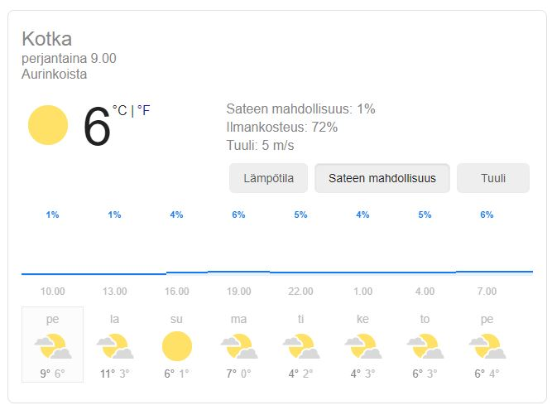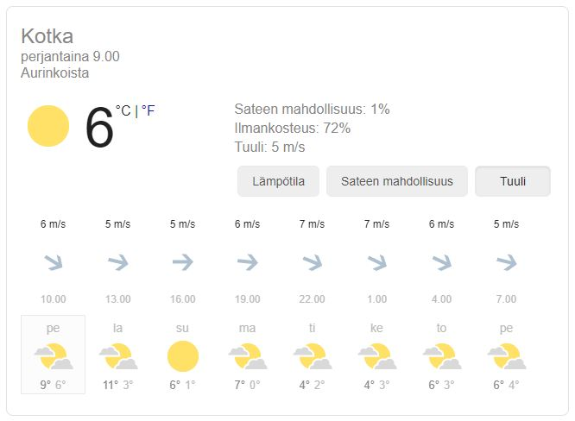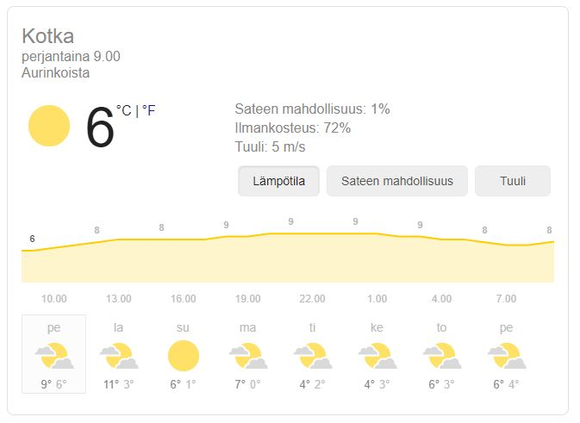Minä päivänä Aurinko todennäköisesti paistaa kaikkein eniten?